26

LAPORAN PRAKTIKUM

PENGEMBANGAN APLIKASI WEB

PERTEMUAN KE-5



**Disusun oleh :**

**NAMA : FERDI DIRGANTARA**

**NIM : 175410039**

**JURUSAN : TEKNIK INFORMATIKA**

**JENJANG : S1**

LABORATORIUM TERPADU

SEKOLAH TINGGI MANAJEMEN INFORMATIKA DAN KOMPUTERAKAKOMYOGYAKARTA

2019

1. **TUJUAN**

* Mampu membuat aplikasi dasar menggunakan fungsi built in

1. **PEMBAHASAN LISTING**

Praktik 1

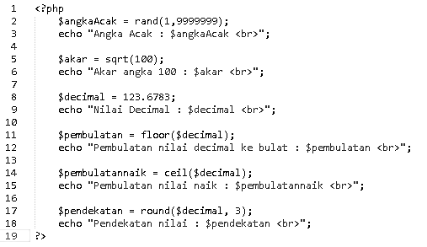

* Penggunaan fungsi *rand()* digunakan membuat bilangan integer acak dari 1 sampai 9999999.
* Penggunaan fungsi *sqrt()* digunakan untuk menghitung akar suatu bilangan contohnya bilangan 100 diatas.
* Penggunaan fungsi  *floor()* digunakan untuk membulatkan nilai decimal yang ada kebawah.
* Penggunaan fungsi *ceil()* digunakan untuk membulatkan nilai decimal yang ada naik(lebih tinggi).
* Penggunaan fungsi *round()* digunakan untuk melakukan pembulatan biasa.

Praktik 2

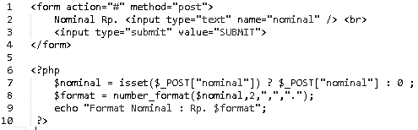

Program diatas membuat form input dan button untuk menampilkan nominal dan menentukan format penulisan angka dengan menggunakan fungsi *number_format()*. Pada variabel *$nominal* dilakukan pemeriksaan kondisi pada form input apakah sudah terisi atau belum sedangkan pada variabel *$format* menyimpan nilai nominal yang dimasukkan user berdasarkan format yang ditentukan dengan menggunakan fungsi *number_format()* baru kemudian ditampilkan hasilnya dengan menggunakan perintah *echo*.

Praktik 3

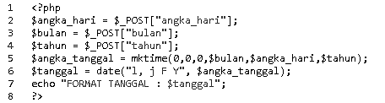

Kode program diatas akan menampilkan tanggal berdasarkan settingan tanggal yang ditentukan dengan menggunakan fungsi *mktime()* dan  *date()*. Fungsi *mktime()* digunakan untuk mengatur waktu untuk tanggal dan fungsi *date()* digunakan untuk menentukan format tanggal dan waktu local dan memberikan output berupa string. Huruf ‘l’ untuk merepresentasikan hari, huruf ‘j’ untuk hari dalam satu bulan, huruf ‘F’ untuk merepresentasikan bulan, huruf ‘Y’ untuk merepresentasikan tahun. Huruf-huruf tersebut adalah penentuan format yang digunakan untuk tanggal yang hendak ditampilkan.

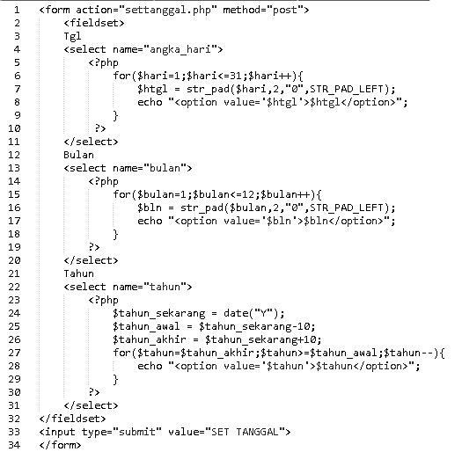



Kode diatas membuat form dengan menggunakan combo box yang ditambahkan kode php untuk menentukan panjang string baru sehingga pada contoh diatas jika pada bilangan hanya memiliki satu angka saja akan ditambahkan angka ‘0’ sebelum angka tersebut biasanya untuk angka 1-9.

Praktik 4

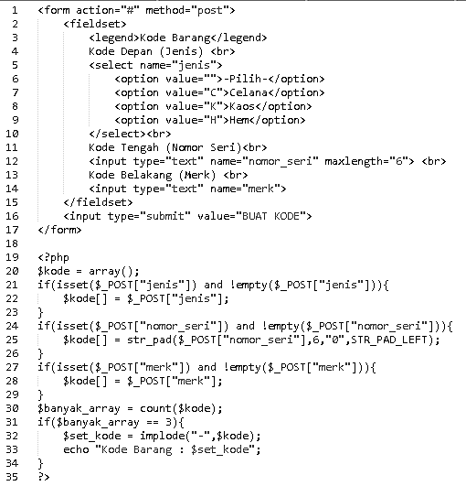



Kode program diatas membuat form untuk menentukan kode barang berdasarkan beberapa input (data) yang dimasukkan oleh user. Fungsi *isset()* digunakan untuk menyatakan variabel sudah diset atau tidak. Fungsi *empty()* digunakan untuk memeriksa apakah suatu variabel sudah terisi atau belum, bernilai *true* jika variabel kosong. Fungsi *count()* digunakan untuk menghitung elemen suatu array. Fungsi *implode()* digunakan untuk menggabungan suatu string yang terpisah pada suatu array.

1. **PEMBAHASAN LATIHAN**

Latihan 1

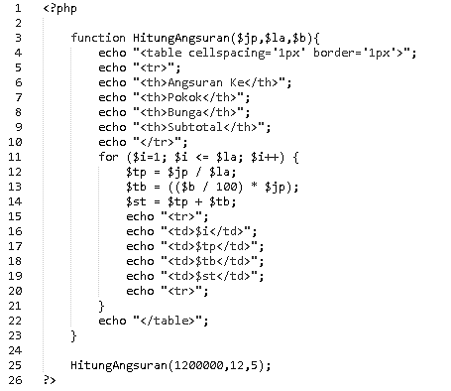

Kode diatas merupakan pembuatan model fungsi dari latihan pada pertemuan sebelumnya yaitu tentang angsuran pembayaran. Pada fungsi tersebut terdapat 3 parameter yaitu parameter *$jp* untuk menyimpan “Jumlah Pinjaman”, *$la* untuk menyimpan “Lama Pinjaman”, dan *$b* untuk menyimpan “Bunga” pinjaman.

Latihan 2

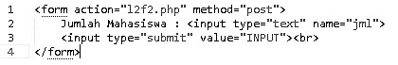

Form untuk menerima input jumlah data yang ingin dimasukkan.

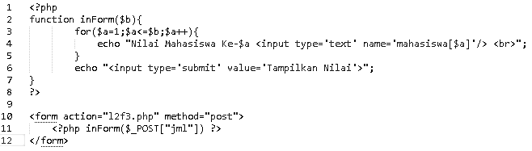

Membuat form input sebanyak jumlah data yang diinginkan user pada form sebelumnya dan menyimpan data pada sebuah array.

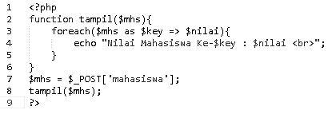

Menampilkan data yang dimasukkan oleh user pada form sebelumnya dengan menggunakan perulangan *foreach*.

1. **TUGAS**
2. **KESIMPULAN**

Terdapat beberapa fungsi built in yang disiapkan oleh PHP yang dapat digunakan langsung tanpa harus membuat fungsi sendiri dari awal. Penggunaan fungsi dapat memudahkan seorang programmer dalam membuat program yang memiliki tugas spesifik dengan pola yang sama sehingga tidak perlu diketik berulang-ulang melainkan hanya perlu memanggil fungsi sesuai yang dibutuhkan dan ditambahkan parameter (jika diperlukan).

1. **LISTING**

*Terlampir*